Урок 52
Тема уроку. Крохмаль і целюлоза. Полімерна будова, властивості, застосування

Цілі уроку: розширити знання учнів про органічні сполуки, їх будову і властивості на прикладі природних полімерів — крохмалю й целюлози; дати уявлення про полімерну будову молекул крохмалю й целюлози; ознайомити з реакцією поліконденсації та гідролізу, показати їх значення для життєдіяльності живих організмів і людини; розкрити зв’язок між властивостями, будовою та застосуванням крохмалю й целюлози.
Тип уроку: комбінований урок засвоєння знань, умінь і навичок і творчого застосування їх на практиці.
Форми роботи: фронтальна робота, розповідь учителя, евристична бесіда, лабораторна робота.
Обладнання: мультимедійна схема будови молекул крохмалю й целюлози.
Лабораторний дослід 12. Реакція крохмалю з водою.
Лабораторний дослід 13. Взаємодія крохмалю з розчином йоду.
ХІД УРОКУ
I. Організація класу

II. Перевірка домашнього завдання. Актуалізація опорних знань. Мотивація навчальної діяльності
Завдання для обговорення в класі записуються або проектуються на дошці:
1) У двох пронумерованих пробірках без написів містяться розчини глюкози й сахарози. З’ясуйте дослідним шляхом уміст кожної пробірки.
2) Чому варення солодше за цукор, хоча вариться воно з цукром? Підтвердьте свою відповідь рівнянням реакції.
3) Для чого в молоко додають соду?
4) Напишіть рівняння реакцій, з допомогою яких можна здійснити перетворення:
Сахароза ? етанол.
5) На які три класи поділяються вуглеводи?
6) Доведіть важливість реакції фотосинтезу для рослин.
7) У чому полягає біологічна роль вуглеводів?

III. Вивчення нового матеріалу
1. Полісахариди: крохмаль, целюлоза
Розповідь учителя
Глюкоза, що утворюється в результаті фотосинтезу, накопичується в плодах, листі та стеблах рослин у формі різних полімерів: крохмалю й целюлози.
Назвіть речовини, що містять велику кількість крохмалю. (Рис, пшениця, картопля та ін.)
Назвіть речовини, що містять целюлозу. (Бавовна, усі рослини) Крохмаль і целюлоза — природні полімери, загальна формула — (C6H10О5) .
Рівняння утворення крохмалю або целюлози можна подати так:
nC6H12O6 (C6H10O5)n + nH2O
Ця реакція називається реакцією поліконденсації, мономер — глюкоза, полімер — целюлоза або крохмаль, побічний продукт — вода.
Ланцюги целюлози побудовані із залишків β-глюкози й мають лінійну будову. Цей біополімер має велику механічну міцність і виконує роль опорного матеріалу рослин, утворюючи стінки рослинних клітин. Використовується у виробництві штучних волокон і паперу. У великій кількості целюлоза міститься в деревині й бавовні.

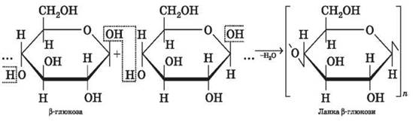
Молекулярна маса целюлози — від 400 тис. до 2 млн.

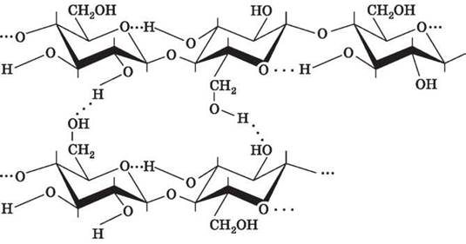

Ланки β-глюкози надають ланцюговим молекулам випрямленої форми за рахунок внутрішньо- та міжмолекулярних водневих зв’язків. Тому целюлоза має волокнисту структуру й нерозчинна.
Крохмалем називається суміш двох полісахаридів, побудованих із залишків циклічної α-глюкози.

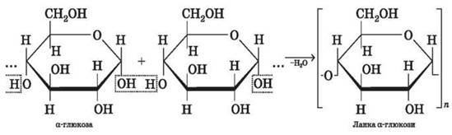

До його складу входять:
• амілоза (внутрішня частина крохмального зерна) — 10-20 %;
• амілопектин (оболонка крохмального зерна) — 80-90 %. Ланцюг амілози включає 200-1000 залишків α-глюкози (середня молекулярна маса — 160 000) і має нерозгалужену будову.

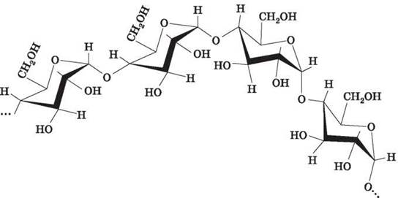

Ланки α-глюкози «закручують» макромолекулу в спіраль. Це зменшує ймовірність утворення міжланцюгових водневих зв’язків, але збільшує можливість виникнення таких зв’язків з молекулами води. Тому амілоза розчиняється у воді.
Макромолекула амілози являє собою спіраль, кожен виток якої складається із шести ланок α-глюкози.
Під час взаємодії амілози з йодом у водному розчині молекули йоду входять у внутрішній канал спіралі, утворюючи так звану сполуку включення. ця сполука має характерний синій колір. Ця реакція використовується для виявлення як крохмалю, так і йоду (йод-крохмальна проба).
Амілопектин складається з розгалужених макромолекул, молекулярна маса яких досягає 1-6 млн.

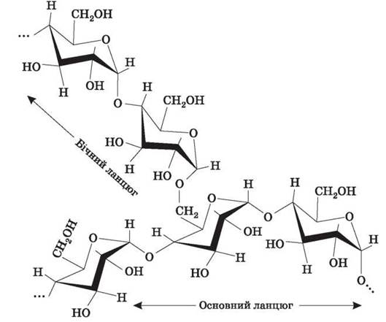

На відміну від амілози амілопектин має розгалужену будову. У точках галуження ланки з’єднуються за рахунок відщеплення води від груп α-OH і CH2OH.
Подібно до амілопектину побудований глікоген (тваринний крохмаль), макромолекули якого вирізняються значною розгалуженістю.
Реакція взаємодії крохмалю й целюлози з водою — гідроліз, протікає за нагрівання в кислому середовищі або під дією ферментів:
(C6H10O5)n + nH2O nC6H12O6
2. Порівняльна характеристика крохмалю й целюлози
Заповнюємо таблицю (див. наступну сторінку).

IV. Первинне застосування одержаних знань
(керована практика)
Лабораторний дослід 12. Взаємодія крохмалю з водою
Дрібку крохмалю розчиніть у холодній воді. Що спостерігаємо?
Повільно, дотримуючись правил техніки безпеки й правил нагрівання, нагріваємо вміст пробірки.

Порівняльна характеристика крохмалю й целюлози

Параметри для порівняння | Крохмаль | Целюлоза
Агрегатний стан | Білий порошок | Біла волокниста маса (вата)
Розчинність у воді | Не розчиняється в холодній, у гарячій утворює колоїдний розчин | Не розчиняється у воді
Склад | (C6H10O5)n | (C6H10O5)m
Маса | M = 172n, де n — від кількох 100 до кількох 1000 | M = 172m, де m — від кількох 10 000 до кількох 100 000
Мономер | α-глюкоза | β-глюкоза
Будова полімерного ланцюга | Лінійна, розгалужена | Лінійна
Біологічна роль | Поживна речовина для рослин,тварин і людини | Не засвоюється в організмі людини, «будівельний» матеріал для рослин

Що спостерігаємо? Чи можна вважати цей розчин істинним? Як називаються такі розчини?
Лабораторний дослід 13
В отриманий клейстер додайте дві-три краплі розведеного розчину йоду. Що спостерігаємо?
(Поява фіолетово-синього забарвлення вказує на наявність крохмалю в розчині)
Висновок: дія йоду є якісною реакцією на наявність крохмалю в речовині.

V. Тренувальні вправи (групові завдання)
Кожна група виконує завдання й представляє на обговорення в класі.
Завдання 1. Обчисліть, скільки крохмалю утвориться в результаті фотосинтезу, якщо рослини виділяють при цьому 10 т кисню.
Завдання 2. У двох пробірках містяться крохмаль і глюкоза. Як з допомогою досліду розпізнати ці речовини?
Завдання 3. Нітроцелюлози — продукти взаємодії целюлози й нітратної кислоти, надзвичайно горючі. Тринітроцелюлоза (піроксилін) — вибухова речовина, що застосовується у виробництві бездимного пороху. Під час вибуху відбувається розклад. Запишіть рівняння реакції:
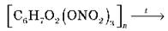
Завдання 4. Подумайте, чому із целюлози можна одержати волокна, а із крохмалю їх одержати не можна.

VI. Підбиття підсумків уроку
Які нові поняття ви вивчили сьогодні на уроці?
Яке практичне значення для вас становлять одержані сьогодні знання?
Підбиваємо підсумки уроку, оцінюємо роботу учнів на уроці.

VII. Домашнє завдання
Опрацювати матеріал параграфа, відповісти на запитання до нього, виконати вправи.
Творче завдання. Дослідіть різні продукти харчування на наявність крохмалю і складіть звіт.

